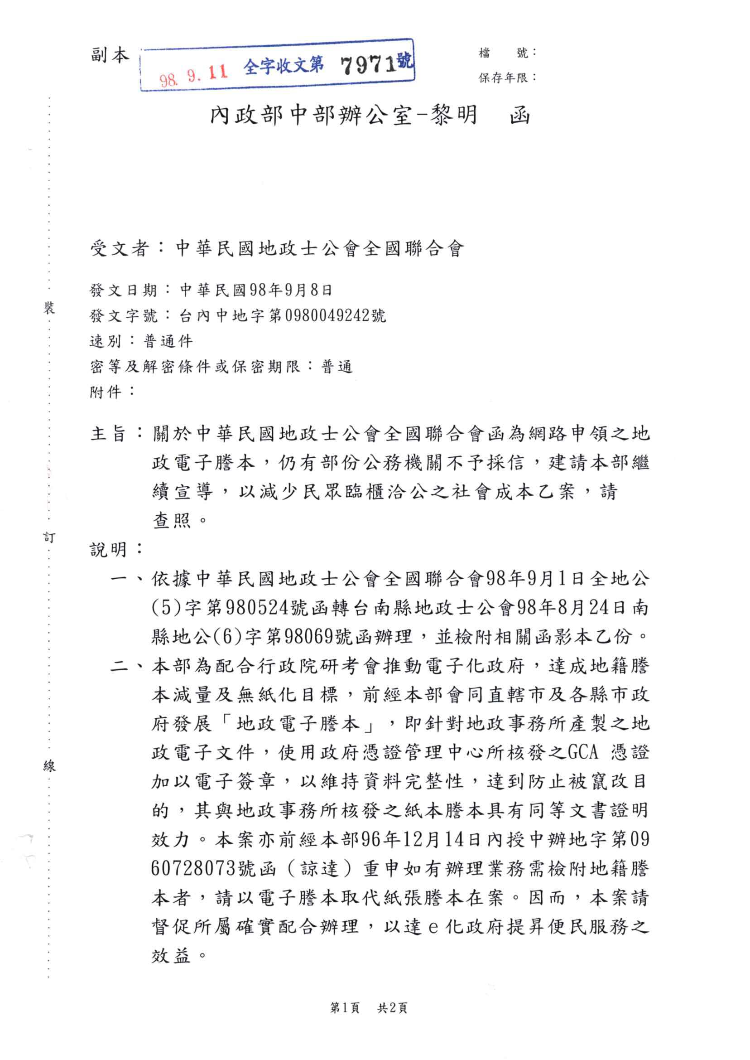
中華民國地政士公會全國聯合會 轉 知 | 中華民國98年9月11日  全地公(5)字第980534號  (e：980146)

